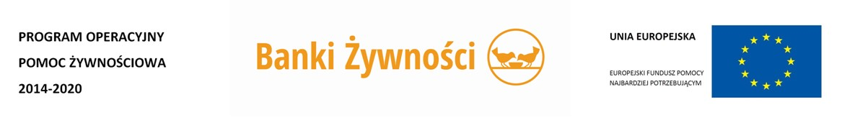

PODPROGRAM 2018 – efekty
- Ośrodek Pomocy Społecznej w Krzeszowie przy współpracy Bankiem Żywności w Tarnobrzegu realizował Program Operacyjny Pomoc Żywnościowa Podprogram 2018 współfinasowany z Europejskiego Funduszu Pomocy Najbardziej Potrzebującym, którego celem było zapewnienie najuboższym mieszkańcom Polski pomocy żywnościowej oraz uczestnictwa w działaniach w ramach środków towarzyszących w okresie sierpień 2018 – czerwiec 2018.
- Osoby potrzebujące otrzymały bezpłatnie artykuły spożywcze:
- warzywne i owocowe (groszek z marchewką, fasola biała, koncentrat pomidorowy, buraczki wiórki, powidła śliwkowe);
- skrobiowe (makaron jajeczny, makaron kukurydziany bezglutenowy, ryż biały, kasza gryczana, herbatniki maślane),
- mleczne (mleko UHT, ser podpuszczkowy dojrzewający),
- mięsne (szynka drobiowa, szynka wieprzowa mielona, pasztet wieprzowy, kabanosy wieprzowe, filet z makreli w oleju),
- cukier (cukier biały, miód wielokwiatowy),
- tłuszcze (olej rzepakowy),
- dania gotowe (gołąbki w sosie pomidorowym).
3. Pomoc żywnościowa trafiła do 400 osób znajdujących się w trudnej sytuacji życiowej z terenu gminy
Krzeszów.
4. Ośrodek Pomocy Społecznej w Krzeszowie wydał osobom potrzebującym:
20 144,00 ton żywności;
4 000 paczek żywnościowych;
5.W ramach Podprogramu 2018 dla osób korzystających z pomocy żywnościowej przeprowadzono
dwa warsztaty edukacyjne w ramach działań towarzyszących z zakresu:
Niemarnowania żywności - „Jak nie marnować jedzenia” szkolenie odbyło się 26.11.2018 roku dla 37 uczestników.
Kulinarne – „Warsztaty dietetyczne i zdrowego żywienia” odbyły się 25.03.2018 roku dla 22 uczestników.
Dodatkowo pracownicy Ośrodka Pomocy Społecznej przeprowadzili spotkania informacyjno-edukacyjne dotyczące zdrowego stylu życia oraz gospodarowania skromnym budżetem domowym dla 40 osób.
Ponadto pracownicy ośrodka rozprowadzili ulotki na temat zdrowego żywienia i zdrowego stylu życia.

